
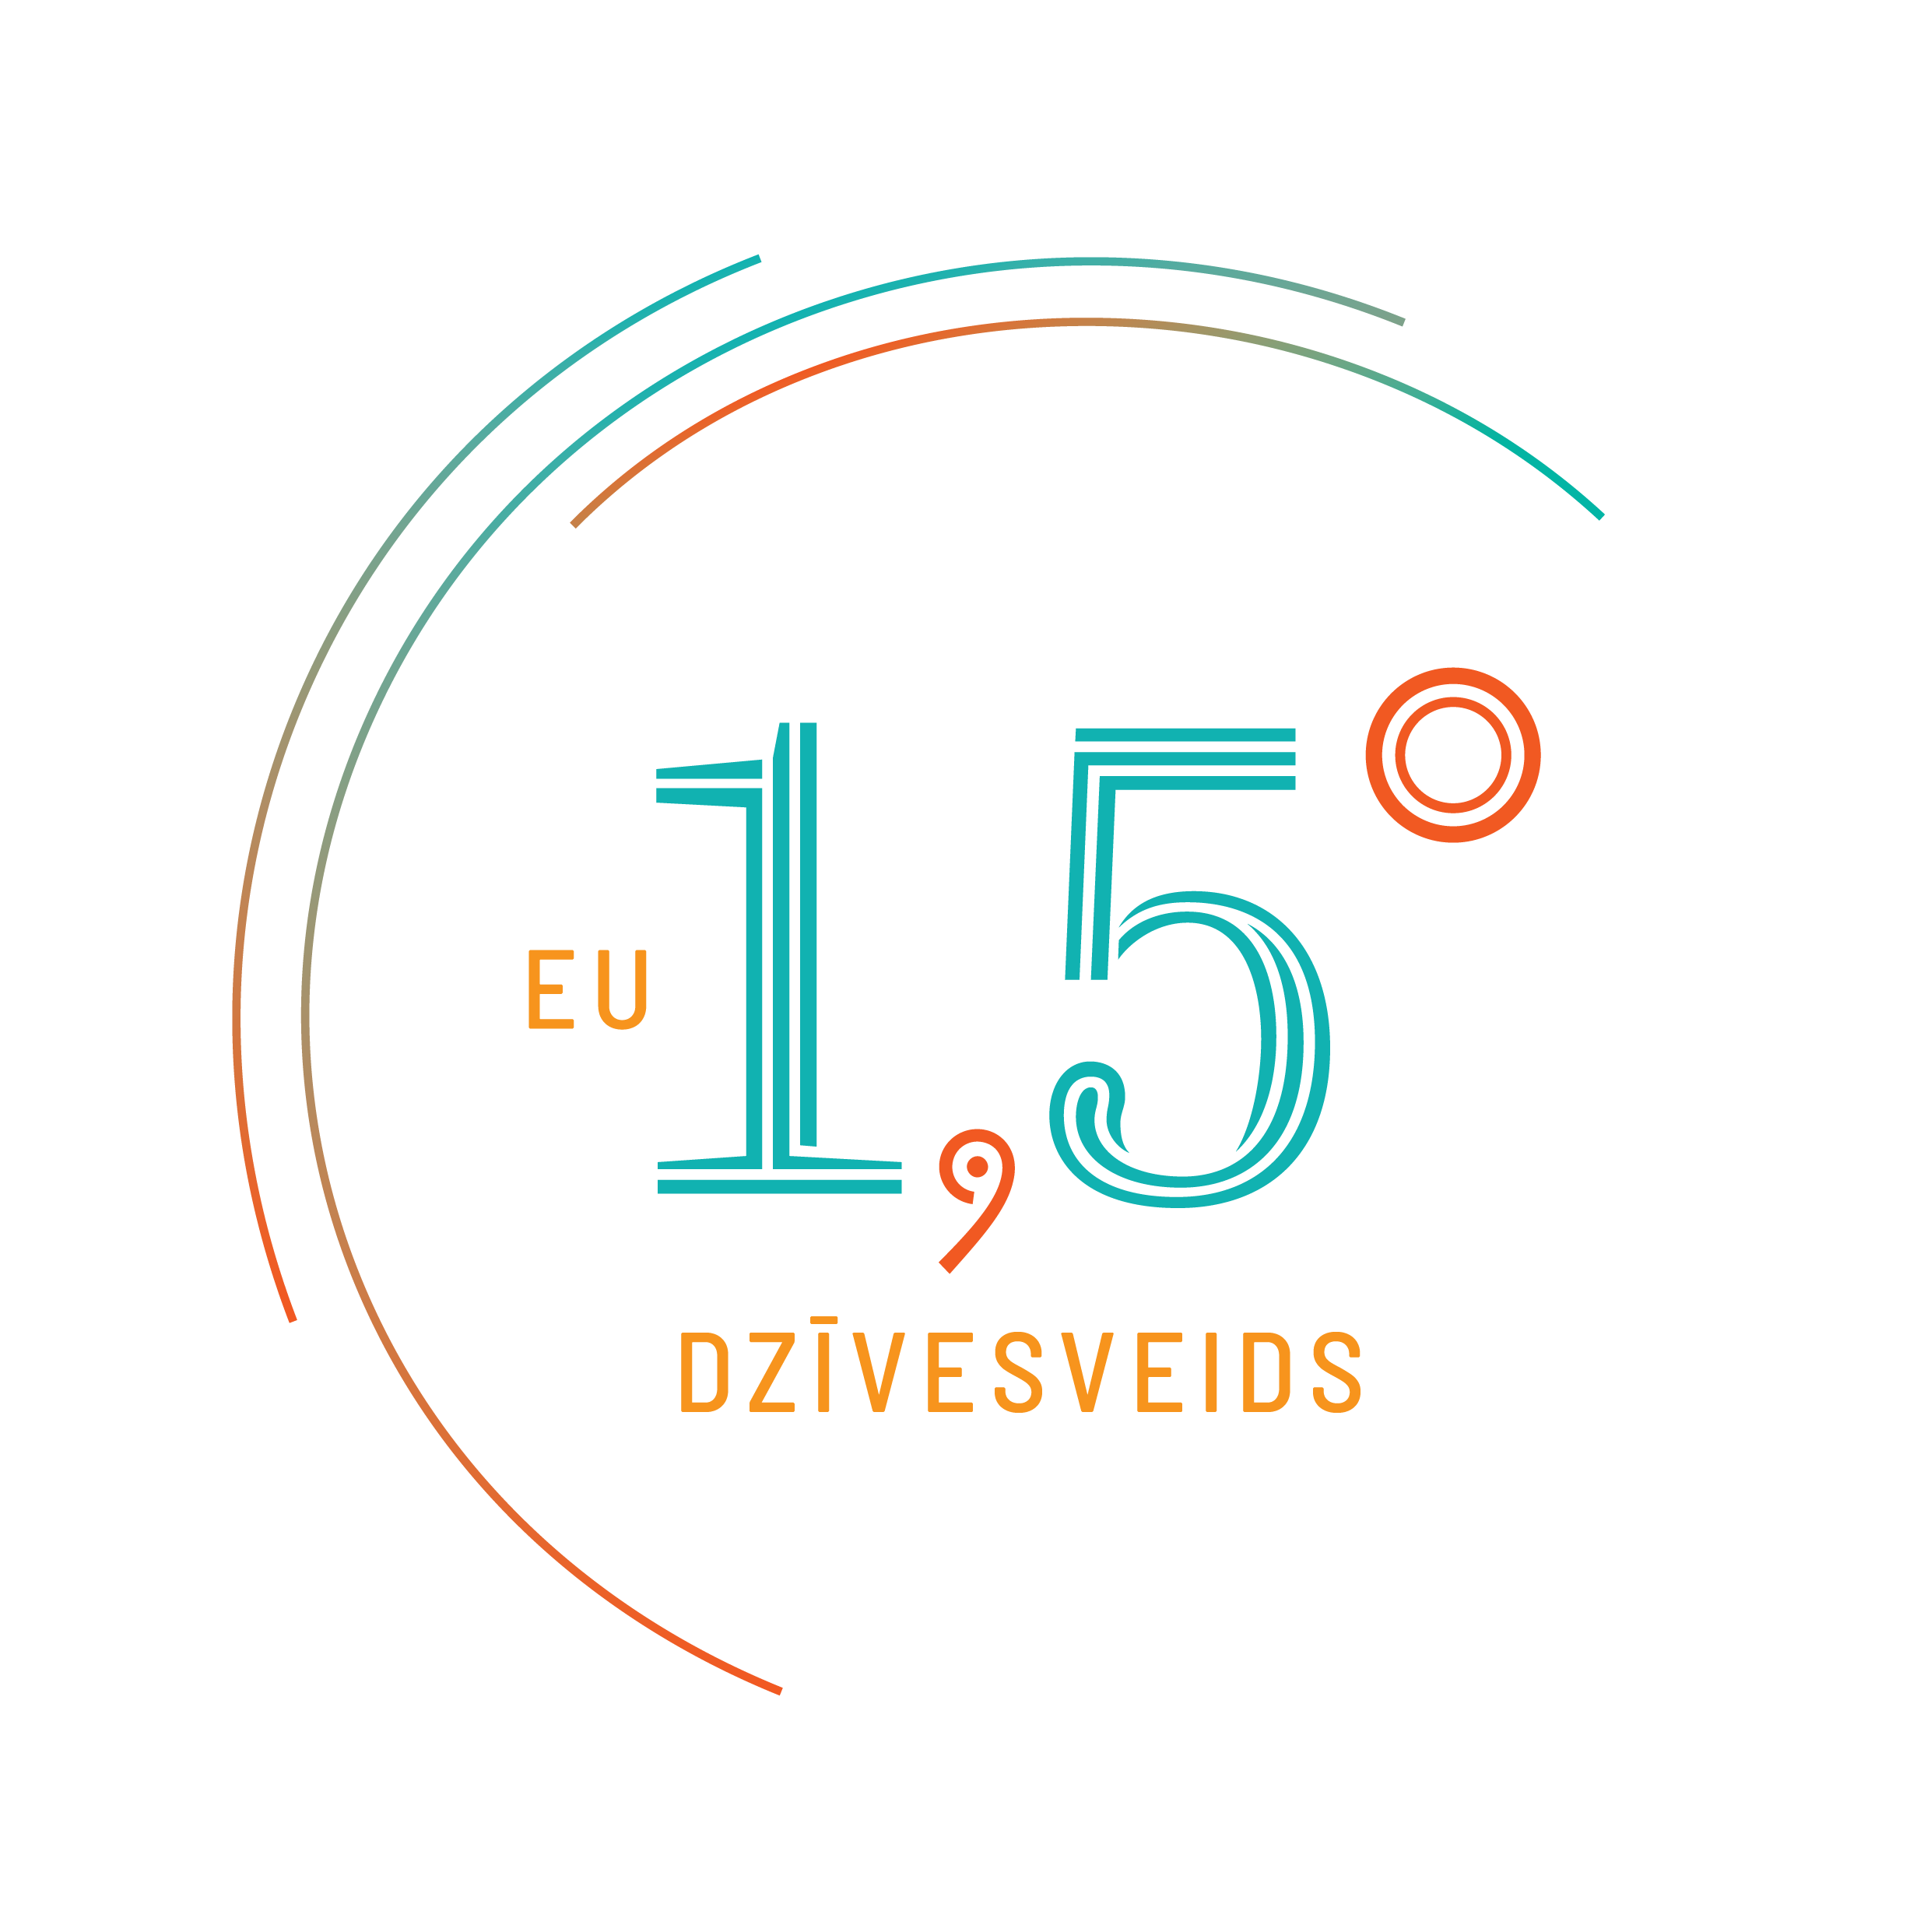
10.02.2025

Sabiedrības dzīvesveida izmaiņas varētu tuvināt Parīzes nolīguma mērķim un vienlaikus palielināt dzīves kvalitāti

Lai sasniegtu Parīzes nolīguma mērķi, ar rūpniecības dekarbonizāciju vien nepietiek, nepieciešamas izmaiņas arī sabiedrības dzīvesveidā – gan strukturālā, gan individuālā līmenī. Ar šādu secinājumu iepazīstināja projekta “1,5 °C dzīvesveids Eiropas Savienībā” komanda 31. janvārī Rīgā notikušajā rezultātu prezentācijā.
Pētnieki atklāja, ar kurām dzīvesveida izvēlēm Latvijas iedzīvotāji var sasniegt lielāko emisiju samazinājumu, kādi šķēršļi šīs izvēles apgrūtina un kāda politika izvēles varētu veicināt. Transporta jomā "1,5 °C dzīvesveids" nozīmē plašāk lietot sabiedrisko transportu, pārtikas jomā - lielāku augu valsts produktu lietošanu, mājokļa jomā - apkures sistēmu nomaiņu un energoefektivitātes palielināšanu, bet atpūtas jomā - ceļošanu ar velosipēdu, vilcienu vai autobusu.
Lai Latvijas iedzīvotāji sajustu, ka šīs izvēles palielina dzīves kvalitāti, nevis otrādi, ir būtiski jāceļ publiskās infrastruktūras un pakalpojumi, kā arī jāražo ilgtspējīgi vietējie produkti. Ja dzīvesveida apsvērumi prioritizē labbūtību, veselību un kopienas apziņu, nevis patēriņu kā labas dzīves mērauklas, visi no pārmaiņām būs ieguvēji,
Savu skatījumu nepieciešamajās dzīvesveida izmaiņās 31. janvārī sniedza arī pasākuma dalībnieki. Darba grupā, kas diskutēja par brīvā laika pavadīšanu un atpūtu, dalībnieki norādīja par nepieciešamību padarīt pievilcīgus galamērķus Latvijā – investēt gan vietējās dabas, gan kultūras tūrismā, tādējādi samazinot nepieciešamību ceļot uz tālākiem galamērķiem. Tāpat grupā diskutēja arī par sabiedrības izpratni, kas tad ir laba dzīve – nereti tieši patēriņš, lidojumi brīvdienās tiek saistīti ar labu dzīvošanu. Dalībnieki norādīja, ka par labas dzīves vērtībām būtu plašāk jāizglīto sabiedrība. Līdzīgi apsvērumi par lielāku uzsvaru investīcijām vietējos resursos un tradicionāliem un alternatīviem labas dzīves orientieriem diskutēja arī mājokļa, transporta, pārtikas un rīcībpolitikas grupas.
Pētījumā ”1,5 °C dzīvesveids Eiropas Savienībā” tika padziļināti analizēta Latvijas, Vācijas, Spānijas, Ungārijas un Zviedrijas pieredze, izmantojot patēriņa oglekļa pēdu modelēšanu, pilsoņu domnīcas, ekspertu – delfu darbnīcas, rīcībpolitikas darbīcas u.c. metodes. Fokusā tika izvēlētas 4 dzīvesveida jomas – transports, pārtika, mājoklis un atpūta.
Pētījums identificēja arī dažādus šķēršļus, kuri Latvijas sabiedrībai traucē ieviest dzīvesveida izmaiņas, piemēram, sabiedriskā transporta ērta un plaša pieejamība (arī starptautiskie savienojumi); sistēmiskas politikas trūkums; pašreizējais ekonomiskās izaugsmes modelis; priekšstati par labu dzīvi (kādam būtu jābūt mājoklim, kā jāpavada brīvais laiks u.tml.) gan kolektīvā, gan individuālā līmenī u.c. Vienlaikus liela nozīme ir arī vides un sociālajai izglītībai.
Vairāk informācijas pa projektu: Zaļās brīvības mājaslapā un projekta lapā. Informācija par klimatu saudzējošu dzīvesveidu un 4 patēriņa jomām pieejama jaunākajā klimata ceļvedī.

Informāciju sagatavoja
Ilze More
Sabiedrisko attiecibu vadītāja
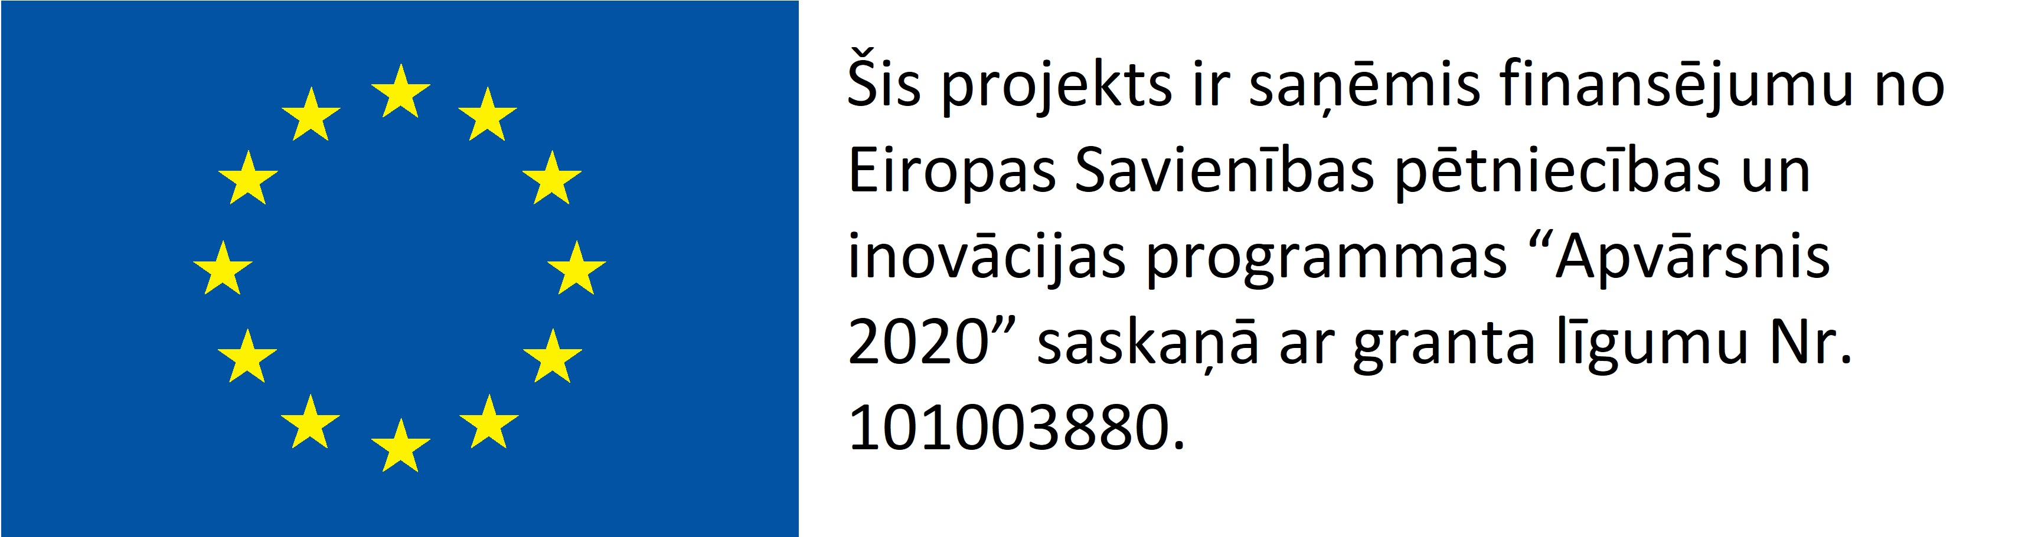
Ilze.more@zalabriviba.lv

Projekts "1,5 °C dzīvesveids ES: klimatu saudzējoša dzīvesveida aktualizēšanas un ieviešanas rīcībpolitika un rīki" ir saņēmis finansējumu no ES pētniecības un inovācijas programmas Apvārsnis 2020 saskaņā ar granta līgumu Nr. 101003880.

